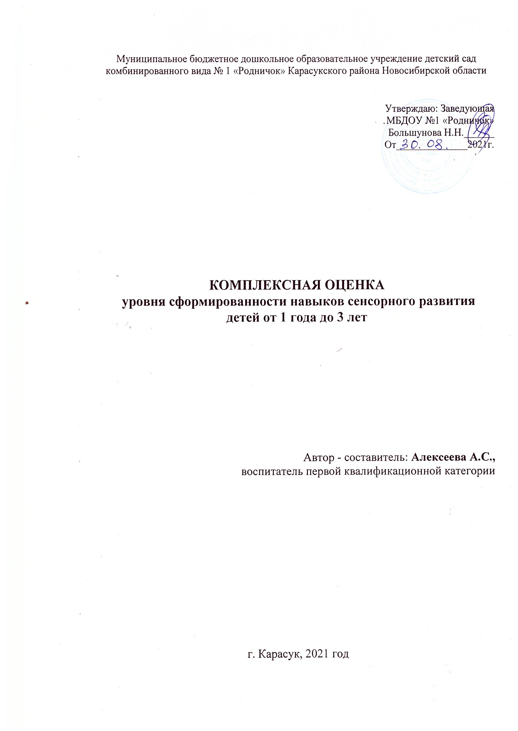

***КОМПЛЕКСНАЯ ОЦЕНКА***

***уровня сформированности навыков сенсорного развития***

***детей от 1 года до 3 лет***

Для выявления уровня сформированности навыков сенсорного развития детей от 1 года до 3 лет посредством перцептивных действий через дидактические игры было проведено диагностическое обследование. В обследовательской деятельности использовались индивидуальные карты ребёнка. В основу разработки диагностических индивидуальных карт была использована методика мониторинга по примерной основной общеобразовательной программе дошкольного образования «От рождения до школы» под редакцией Н.Е. Вераксы, Т.С.Комаровой, М.А. Васильевойв образовательной области «Познавательное (сенсорное) развитие». Диагностическое обследование проводилось по методике мониторинга той же образовательной программы.

***Цель***–определение уровня сформированности навыков сенсорного развития детей от 1 года до 3 лет.

Для обследования использовала следующие диагностические задания.

***Дидактические игры, упражнения и задания для определения уровня сформированности навыков сенсорного развития детей от 1 года до 3 лет.***

**1. Дид. игра «Назови цвет и величину», «Какой формы»**

**Материал:** пирамидка, предметы круглой, квадратной и прямоугольной формы. Игрушка кошка.

**Содержание задания:**

Ребёнок показывает и называет кошечке цвет, величину и форму предмета. Учит кошечку собирать пирамидку, показывая и называя цвет и величину колечек.

**2.Дид. игра «Подбери пару»**

**Материал:** игрушки одного цвета: ленты, флажки, мячи, кубики и т.д..

**Содержание задания:**

Ребёнок подбирает предметы по тождеству.

**3.Задание «Какой предмет здесь лишний»**

**Материал:** группы предметов: машинки и пирамидка, овощи и фрукт и т.д.

**Содержание задания:**

Ребёнок устанавливает сходство и различие между предметами, имеющими одинаковое название.

**4.Дид. игра «Геометрические формы»**

**Материал:** кубики, кирпичики, шар и т.д.

**Содержание задания:**

Предложить ребёнку показать медвежонку геометрические формы. Ребёнок различает и называет предметы по форме.

**5.Дид. игра «Один и много».**

**Материал:** два домика, мелкие предметы.

**Содержание задания:**

Предложить ребёнку поставить к одному домику один предмет, а к другому много. Ребёнок различает один и много предметов.

**6.Дид. игра «Какой?»**

**Материал:** предметы разной величины.

**Содержание задания:**

Ребёнок различает и называет величину предметов**.**

**7.Задание «Посади на стульчик мишек»**

**Материал:** картинки с изображением игрушек**.**

**Содержание задания:**

Попросить ребёнка посадить на стульчик только мишек.

**8.Задание «Покажи»**

**Материал:** кукла.

**Содержание задания:**

Попросить, показать где у него голова, руки, ноги и т.д.

**9.Дид. игра «Паровоз, паровоз»**

**Материал:** картинка паровозика.

**Содержание задания:**

Показать картинку паровозика и предложить покататься на нём. Ребёнок двигаться за воспитателем в определённом направлении.

**10.Дид. игра с картинками «Назови животное»**

**«Чей малыш».**

**Материал:** картинки с изображением домашних животных и их детёнышей.

**Содержание задания:**

Попросить ребёнка показать и назвать домашних животных и их детёнышей.

**11.Дид. игра «Кто спрятался?»**

**Материал:** картинки с изображением диких животных и их детёнышей.

**Содержание задания:**

Попросить ребёнка показать и назвать диких животных и их детёнышей.

**12.Задание «Собери фрукты и овощи»**

**Материал:** муляжи фруктов и овощей, корзинка.

**Содержание задания:**

Попросить ребёнка собрать фрукты и овощи в корзинку.

Комплексная оценка проводится при помощи методов наблюдений за активностью детей в спонтанной и специально организованной деятельности (НОД), игры или беседы. Важно, чтобы обследование проходило в атмосфере доброжелательности: ребенка следует поощрять, оказывать ему эмоциональную поддержку. В индивидуальную карту записываются результаты на начало и на конец года, по которым видна положительная динамика формированиянавыков сенсорного развития детей посредством перцептивных действий через дидактические игры.

***Формы проведения педагогической диагностики:***

* индивидуальная;
* подгрупповая.

***Индивидуальная карта уровня сформированности навыков сенсорного развития детей от 1 года до 3 лет***

***Мониторинг достижений ребёнком в образовательной области «Познавательное (сенсорное) развитие»в первой младшей группе***

|  |  |  |  |  |  |  |  |  |  |  |  |  |  |
| --- | --- | --- | --- | --- | --- | --- | --- | --- | --- | --- | --- | --- | --- |
| ***Ф.И. ребёнка Софья Д*** | | | | | | | | | | | | | |
| ***Показатели*** | | ***Задание*** | | | | | | | | | | | |
| *1.Дид.. игра «Назови цвет и величину», «Какой формы»,* | *2.Дид. игра «Подбери пару»* | ***3.****Задание «Какой предмет здесь лишний»* | *4. Дид. игра «Геометрические формы»* | ***5.****Дид. игра «Один и много»* | ***6.****Дид. игра «Какой?»* | ***7.*** *Задание «Посади на стульчик мишек»* | ***8.****Задание «Покажи»* | ***9.*** *Игра «Паровоз, паровоз»* | ***10.*** *Игра с картинками «Назови животное»«Чей малыш»* | ***11.*** *Дид.. игра «Кто спрятался?»* | ***12.****Задание «Собери фрукты и овощи»* |
| ***1. Различает и называет цвет, величину и форму предмета.*** | ***н.г.*** | ***2*** |  |  |  |  |  |  |  |  |  |  |  |
| ***к.г.*** | ***3*** |  |  |  |  |  |  |  |  |  |  |  |
| ***2. Подбирает предметы по тождеству.*** | ***н.г.*** |  | ***2*** |  |  |  |  |  |  |  |  |  |  |
| ***к.г.*** |  | ***3*** |  |  |  |  |  |  |  |  |  |  |
| ***3. Устанавливает сходство и различие между предметами, имеющими одинаковое название.*** | ***н.г.*** |  |  | ***1*** |  |  |  |  |  |  |  |  |  |
| ***к.г.*** |  |  | ***2*** |  |  |  |  |  |  |  |  |  |
| ***4. Различает и называет предметы по форме.*** | ***н.г.*** |  |  |  | ***2*** |  |  |  |  |  |  |  |  |
| ***к.г.*** |  |  |  | ***3*** |  |  |  |  |  |  |  |  |
| ***5.Различает один и много предметов.*** | ***н.г.*** |  |  |  |  | ***2*** |  |  |  |  |  |  |  |
| ***к.г.*** |  |  |  |  | ***3*** |  |  |  |  |  |  |  |
| ***6 . Различает и называет величину предметов*** | ***н.г.*** |  |  |  |  |  | ***1*** |  |  |  |  |  |  |
| ***к.г.*** |  |  |  |  |  | ***2*** |  |  |  |  |  |  |
| ***7. Может образовать группу из однородных предметов*** | ***н.г.*** |  |  |  |  |  |  | ***2*** |  |  |  |  |  |
| ***к.г.*** |  |  |  |  |  |  | ***3*** |  |  |  |  |  |
| ***8. Ориентируется в частях собственного тела*** | ***н.г.*** |  |  |  |  |  |  |  | ***1*** |  |  |  |  |
| ***к.г.*** |  |  |  |  |  |  |  | ***2*** |  |  |  |  |
| ***9. Умеет двигаться за воспитателем в определённом направлении.*** | ***н.г.*** |  |  |  |  |  |  |  |  | ***2*** |  |  |  |
| ***к.г.*** |  |  |  |  |  |  |  |  | ***3*** |  |  |  |
| ***10. Узнаёт и называет некоторых домашних животных и их детёнышей.*** | ***н.г.*** |  |  |  |  |  |  |  |  |  | ***2*** |  |  |
| ***к.г.*** |  |  |  |  |  |  |  |  |  | ***3*** |  |  |
| ***11. Узнаёт и называет некоторых диких животных и их детёнышей.*** | ***н.г*** |  |  |  |  |  |  |  |  |  |  | ***2*** |  |
| ***к.г.*** |  |  |  |  |  |  |  |  |  |  | ***3*** |  |
| ***12. Различает по внешнему виду фрукты и овощи*** | ***н.г*** |  |  |  |  |  |  |  |  |  |  |  | ***2*** |
| ***к.г.*** |  |  |  |  |  |  |  |  |  |  |  | ***3*** |
| ***Количество баллов:*** | ***н.г*** | ***21*** | | | | | | | | | | | |
| ***к.г.*** | ***33*** | | | | | | | | | | | |
| ***Уровень*** | ***н.г*** | ***неустойчивый*** | | | | | | | | | | | |
| ***к.г.*** | ***устойчивый*** | | | | | | | | | | | |

Результаты диагностического обследования воспитанников могут быть по следующим уровням: ***устойчивый (У), неустойчивый (НУ), ситуативный (С).***

***Устойчивый (У)*** – от 25 до 36 балов

***Неустойчивый (НУ)*** – от 13 до 24 балов

***Ситуативный (С)*** – от 1 до 12 балов

***Критерии оценки***

***1 балл*** *–* ребёнок сам пытается выполнить задание, но задания вызывают у ребёнка трудности и он выполняет только некоторые.

***2 балла*** *–* ребенок различает и называет цвет, величину и форму предмета,подбирает предметы по тождеству, устанавливает сходство и различие между предметами, имеющими одинаковое название только при помощи взрослого.

***3 балла*** *-* ребенок правильно и самостоятельно различает и называет цвет, величину и форму предмета, подбирает предметы по тождеству, устанавливает сходство и различие между предметами, имеющими одинаковое название.

Далее подсчитывается общий балл, путем сложения по всем показателям.

***Каждый уровеньхарактеризуется следующими параметрами***

***Устойчивый (У) - от 25 до 36 балов*** -подбирает предметы по цвету и оттенку. Знает основные формы. (Круг, квадрат, треугольник, прямоугольник). Умеет соотносить предметы по величине. (Большой – маленький), безошибочно ориентируется в расположении частей своего тела, справляется с заданиями, не сделав ни одной ошибки.

***Неустойчивый (НУ) - от 13 до 24 балов -***называет и различает цвета, находит такой же цвет, только с помощью взрослого, различает формы и называет, но путается в названиях, сравнивает два предмета по величине (больше - меньше), не может рассказать о результатах сравнения словами, иногда путает понятие величины и использует слова – большой - маленький.ребенок безошибочно ориентируется в расположении частей своего тела и в соответствии с этим различает пространственные направления от себя, но выполняет всё с помощью взрослого.

***Ситуативный (С) - от 1 до 12 балов –***ребёнокне называет и не различает цвета, не находит такой же цвет, не может назвать ни одной формы, сравнивая два предмета по величине допускает ошибки в понятиях большой - маленький,– уже, не справляется с заданиями даже после помощи взрослого.

Когда все дети прошли диагностику, высчитывается итоговый показатель в % по группе. Подсчитывается количество детей в % с устойчивым, неустойчивым, ситуативным уровнями (количество детей с устойчивым, неустойчивым, ситуативным уровнем делится на общее количество детей в группе). Этот показатель необходим для ведения учёта результатов освоения детьми навыков формирования сенсорного развития детей посредством перцептивных действий через дидактические игры. Результаты, полученные в процессе тестирования, заносятся в протокол сводных результатов, по которым видна положительная динамика развития.

***Протокол сводных результатов сформированности навыков сенсорного развития детей от 1 года до 3 лет за учебный год***

|  |  |  |  |
| --- | --- | --- | --- |
|  | ***Устойчивый*** | ***Неустойчивый*** | ***Ситуативный*** |
| *Количество детей*  *(начало года)* |  |  |  |
| *% соотношение*  *(начало года)* |  |  |  |
| *Количество детей*  *(конец года)* |  |  |  |
| *% соотношение*  *(конец года)* |  |  |  |

Все составляющие педагогической диагностики, в комплексе друг с другом, позволяют сделать качественный и количественный анализ формирования навыков сенсорного развития посредством перцептивных действий через дидактические игры каждого ребёнка, и определить тенденцию его дальнейшего развития в данной области. Выводы, сделанные на основе результатов диагностического обследования, позволяют планировать и организовывать дальнейшую работу.

**Сравнительная диаграмма уровней сформированности**

**навыков сенсорного развития детей от 1 года до 3 лет**

**на начало 2018г и конец 2019г**

**Сравнительная диаграмма уровней сформированности**

**навыков сенсорного развития детей от 1 года до 3 лет**

**на начало 2019г и конец 2020г**

**Сравнительная диаграмма уровней сформированности**

**навыков сенсорного развития детей от 1 года до 3 лет**

**на начало 2020г и конец 2021г**

**Сравнительная диаграмма уровней сформированности**

**навыков сенсорного развития детей от 1 года до 3 лет**

**на конец 2019-2021гг.**

Разработка и применение в педагогической деятельностиметодической системыработы «Сенсорное развитие детей от 1 года до 3 лет посредством перцептивных действий через дидактические игры»помогло мне значительно повысить у детей уровень сформированности навыков сенсорного развития, повысить знания в данном направлении. В процессе дидактических игрмалыши знакомились с сенсорными эталонами, со способами обследования предметов. У воспитанников также сформировалось умение точно, полно воспринимать свойства предметов. Ребята стали более внимательными, усидчивыми, во время игр поддерживают дружеские отношения,у них появилось желание использовать дидактическую игру в повседневной жизни и уделять ей больше внимания.

Кроме того, родители узнали,что такое сенсорное развитие детей в раннем возрасте в целом, расширили свои знания о том, какое оно имеет значение в гармоничном развитии ребенка, какую роль в сенсорном воспитании играет дидактическая игра.

Поэтому, можно сделать вывод, что для формирования сенсорной культуры у детей дошкольного возраста необходимо систематически проводить занятия с использованием дидактических игр, а также использовать дидактическую игру в свободной деятельности детей.

**Литература**

1. Примерная общеобразовательная программа дошкольного образования «От рождения до школы» под редакцией Н.Е. Вераксы, Т.С. Комаровой, М.А. Васильевой, 2014 Мозаика-Синтез.